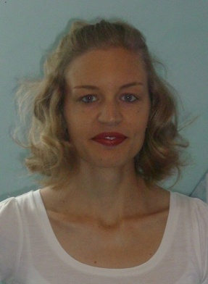
Lebenslauf

Angaben zur Person ______________________________

Vorname  Nachname  Geburtsname  Familienstand  Geburtsdatum | Edeltraud Maria Sabine  Achten  Kaula  getrennt lebend  25.06.1981

Arbeitserfahrung ______________________________________________________

August 2008 - Dezember 2010 | Sprachlernzentrum an der Universität von Huánuco, Perú  - Dozentin für Englisch

Praktika _____________________________________________________________

23.09.2002 – 11.10.2002  Oktober 2003 – Februar 2004  27.07.2006 – 04.10.2006 | Förderschule, Sulzbach-Rosenberg  Hauptschule, Mannheim  Chance e.V. in Huánuco, Perú

Studium ______________________________________________________________

01.10.2001 – 30.09.2004 | Lehramt an Sonderschulen, PH Heidelberg
01.10.2004 – 31.03.2005 | Lehramt an Hauptschulen, Universität Dortmund
01.04.2005 – 30.09.2008  29.04.2008 | Romanische Philologie und Pädagogik, Ruhr Universität Bochum  Bachelorzeugnis  Nota: 1,2  Thema der Bachelorarbeit: La presentación de la realidad étnica en el Peru moderno en la obra de Ciro Alegría y José María Arguedas  Nota: 1,3

Schulausbildung _______________________________________________________

1987 – 1991  1991 – 2000  30.06.2000 | Grundschule, Etzelwang  Max Reger Gymnasium, Amberg  Abitur  Note: 1,7

Auslandsaufenthalte ___________________________________________________

August 2000 – August 2001  27.07. 2006 – 04.10.2006  16.06.2008 - 19.01.2011 | Au pair in London, Großbritannien  Praktika bei Chance e.V. in Huánuco, Perú  Sprachdozentin an der UDH in Huánuco, Perú

Studentische Aufgaben _________________________________________________

01.10.2002 – 30.09.2003 | Gewähltes Mitglied im Fachschaftsrat der Fakultät IV, PH Heidelberg

Nebenjobs / Aushilfstätigkeiten __________________________________________

Juli 2000  Januar 2002 - November 2003  November 2003 - Juli 2004  November / Dezember 2007 | Siemens, Amberg  Nachbarschaftshilfe, Heidelberg  Altenheim der Diakonie, Heidelberg  Weltbild, Velbert

Fähigkeiten ___________________________________________________________

Sprachen

Dezember 2000  25.04.2005  11.10.2005 | Advanced Certificate in English, Universität Cambridge  Zertifikat Spanisch, Euro-Schulen-Organisation in Velbert  Zertifikat UNIcert 1 in Spanisch, Ruhr Universität Bochum

Informatik

Gute Kenntnisse in: Windows, Linux, Word, Excel, Acrobat Reader, Powerpoint, OpenOffice, Internet

